1. 远程虚拟现场观赛。5G和AR/VR技术可以让观众在家中通过头盔360度观看⽐赛现场,更加沉浸。
2. 智能可穿戴设备。可以检测运动员⽣物数据,提供训练建议;也可以为裁判提供实时判罚建议。

1.1
9月17日，在西安电子科技大学远望谷体育馆，十四运会“中国移动杯”羽毛球赛男单决赛如期举办，江苏队的石宇奇和队友陆光祖成为焦点。和以往直播画面不一样的是，在当天的比赛中，陕西移动智慧观赛，通过VR技术，在移动互联网电视（魔百和）大屏、咪咕视频端口让每个人足不出户，就“亲临现场”，见证石宇奇夺金时刻。 作为十四运会的官方合作伙伴，陕西移动打破传统体育比赛观赛模式，基于5G+AI+VR等新技术，量身定制包括自由视角、VR直播、多视角三种智慧观赛模式，在十四运会期间提供7场比赛直播，在陕西移动互联网电视（魔百和）大屏、中国移动咪咕视频APP等端口，为观众带来多视角模式、VR、自由视角等全新观赛体验。这次的羽毛球决赛直播采用的正是虚拟现实（VR）直播技术。 陕西移动通过VR多目摄像机拍摄形成360度全景画面，观众可以在电视、手机、VR一体机等终端设备进行观看，获得超越平面屏幕的更广阔视野体验，产生强烈的“现场参与感”。 “VR直播通过多目摄像机实现场馆全景覆盖，真实完美还原运动细节，并通过TV/手机屏幕向观众呈现。180度实拍+180度背景+实时特效包装+实时比分、字幕等支持，让观众不但可以获得极佳的观赛体验，还能置于‘虚拟会场’之中。这种模式无疑弥补了传统线上观赛无法身临其境的短板。”参与这场赛事直播的陕西移动工作人员孔艳介绍说。 对于综合性体育盛会，5G+VR直播不仅能够给用户带来亲临赛场“黄金位置”的体验，还能结合5G回传，为用户带来“第一人称视角”的奇妙体验。如果借助VR头盔，观众还将以全沉浸的模式，获得仿佛亲临赛场的更逼真体验。

“绿色、智能、节俭、文明”是杭州亚运会的办赛理念，其中的“智能”理念即代表通过前沿数字技术深度赋能亚运会。杭州亚运会既是一次体育盛会，也是一场科技盛宴。而作为智能技术/硬件领域绕不开的话题，VR可谓是融入了本届亚运会的方方面面。
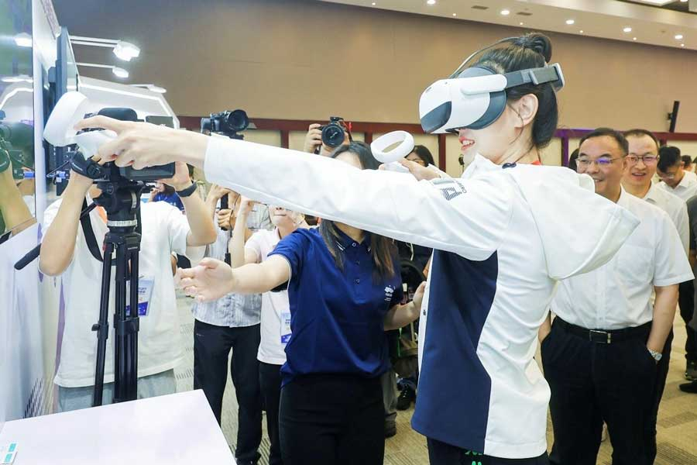
（奥运冠军孙一文体验VR射箭）
VR数字场馆

“数智元动力，赋能新亚运”，本届亚运会组委会联合中国移动面向全球，推出了首个大型国际综合体育赛事元宇宙。“亚运元宇宙”平台的搭建与体验，自然少不了VR的身影。通过VR技术创造的数字场景，为广大民众带去精彩的沉浸式互动体验，让全民亚运、人人亚运成为现实。
通过VR虚拟现实、数字孪生等手段，即使不能到场的观众，也可以在亚运元宇宙的虚拟世界中了解亚运知识，沉浸式“游览”亚运六城、体验各地特色场馆，“亲身参与”热门赛事等。
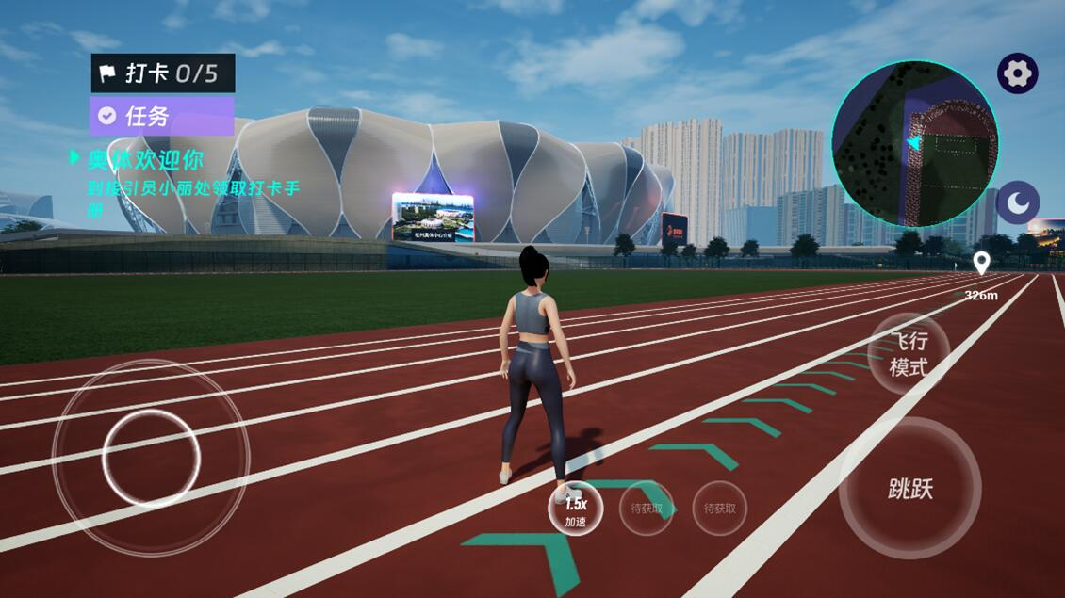
（“亚运元宇宙”）
本届亚运会的构建了一众数字场馆，这里以杭州师范大学VR益联博物馆团队自主研发的VR数字橄榄球场为例，进行简单介绍。在虚拟世界中“建造”橄榄球场，需要以现实世界为依托。前期利用无人机、鱼眼相机等设备拍摄橄榄球场的每一个角落，之后利用VR+3D+AI技术搭建数字模型，进而在虚拟世界中“完成建造”。
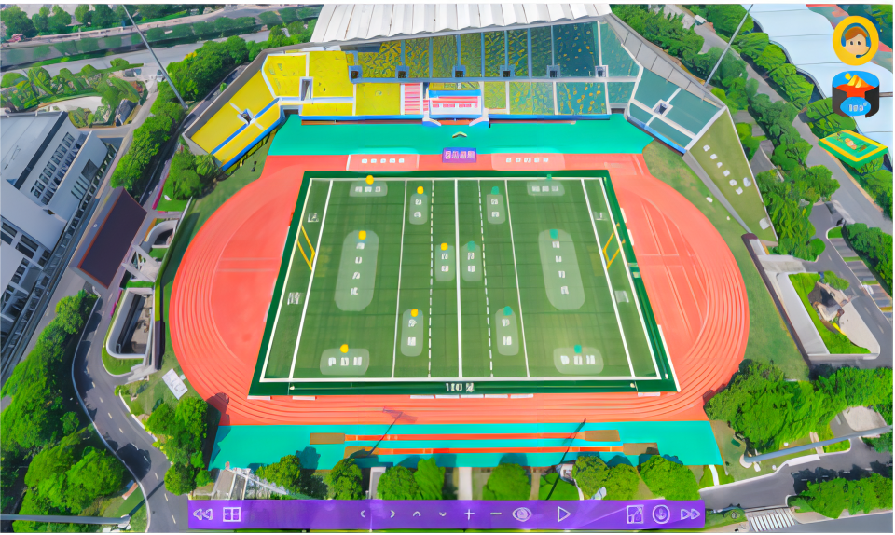
（VR数字橄榄球场）
VR观赛体验

本届亚运会实行的“下一代沉浸式智慧观赛新体验”方案，能够为观众提供了“在家中看比赛犹如亲临现场”的VR沉浸式观赛体验。基于亚运会赛场覆盖的5G通信网络，可实现多视角的超高清赛事直播，最大程度为观众还原赛事现场，打造一场数实融合、深度交互的VR观赛全新体验。
据相关报道，亚运场馆内多场景、多角度部署了全景相机，可以现场采集8K超高清直播画面并实时拼接，再通过5G网络低延时传输到直播终端。观众通过VR设备，即可在观众席最佳位置，以最佳观赛视角享受打破时空限制的高沉浸感虚拟观赛体验。
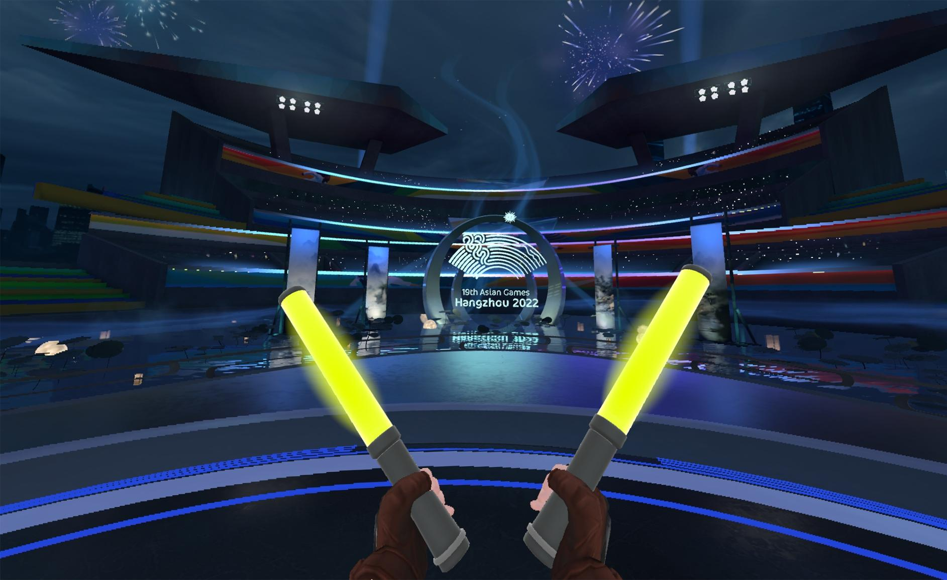
（PICO亚运会观赛专区）
VR竞技娱乐

VR数字场馆和VR观赛体验，更多地是偏向于线上观众。那么对于那些能够去到杭州亚运会现场的观众来说，能够体验到哪些VR“黑科技”呢？不用担心，VR技术全面应用于亚运村、奥体中心和亚运会博物馆等亚运会场馆中。
亚运村是杭州亚运会最大的非竞赛场馆，在其中的“偶遇未来”智能体验中心就设置有专门的VR体验区。参观者可以通过VR硬件设备，进行VR视频观看、游戏互动等。以VR互动自行车为例，参观者可以借助VR头显和骑行设备，在以亚运元宇宙城市为主题的虚拟空间中，完成高代入感的虚拟骑行体验。
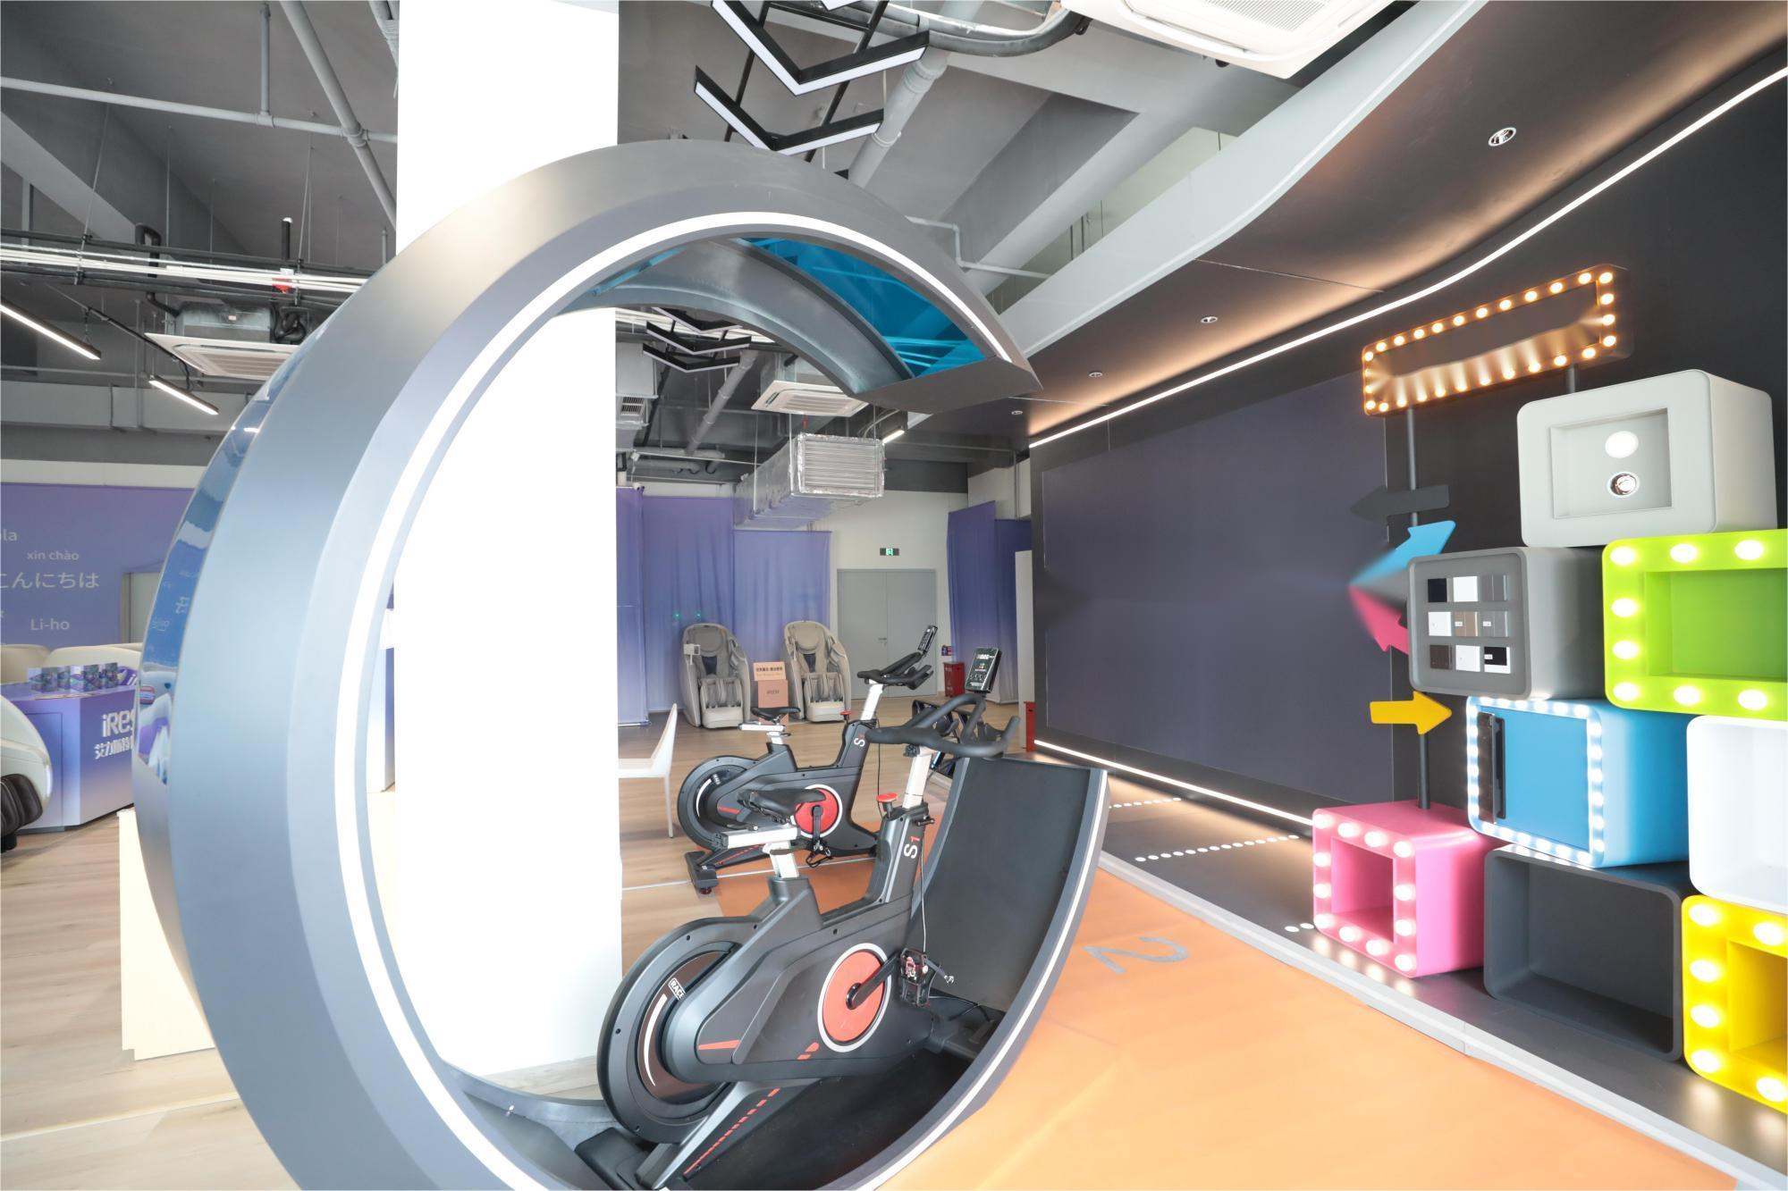
（亚运村智能体验中心的VR骑行设备）
位于富春江畔的“最美水上亚运场馆”——富阳水上运动中心，将承担赛艇、皮划艇静水和皮划艇激流回旋三个项目的亚运会比赛。此外，后续的亚残运会赛艇和皮划艇静水项目同样将在这里进行。
在富阳水上运动中心设置有VR皮划艇体验区，能够1∶1还原赛道和水流感，让参观者在沉浸体验中感受皮划艇竞技的乐趣。该VR皮划艇体验是利用VR技术和定制化场景，通过在桨把中内置无线动作追踪传感器和VR虚拟场景，还原皮划艇比赛的真实感触，让参观者在不下水的室内就能体验皮划艇比赛的精彩和刺激。
（参观者正在进行VR皮划艇体验）
杭州亚运会博物馆，位于杭州奥体中心体育场，展陈面积5000余平方米。博物馆主要分为“亚运与杭州”“亚运与亚洲”及“亚运与未来”三个展厅。其中，“亚运与未来”展厅中的项目体验区，通过AI+VR技术可以让参观者化身运动员，打卡亚运会场馆，挑战射击、篮球、网球和滑雪等比赛项目。

2.1
智能穿戴设备成为本届亚运会的一大亮点。运动员们佩戴智能手环、智能手表等设备，以便实时监测身体状态、睡眠质量、运动数据等。这些智能设备的应用，不仅帮助运动员更好地了解自己的身体状况，还有助于提升他们的竞技表现。
可穿戴智能设备，确切来说，是智能可穿戴计算机。指采用独立操作系统并具备系统应用、升级和可扩展的、由人体佩戴的、实现持续交互的便携式设备的总称，如眼镜、手套、手表、服饰及鞋等，如图 6-32 所示。它不仅是一种硬件设备，更是通过软件支持以及数据交互、云端交互来实现强大的功能，将会对我们的生活、感知带来很大的转变。可穿戴设备是未来智能终端领域发展趋势所在，由于它直接影响到人类的衣食起居，某种程度上来说，新一代的可穿戴设备将改变我们与世界的接触方式。
实际上，穿戴式设备和移动互联网、大数据、云技术都密不可分，穿戴设备是数据的入口，而对大数据的深度分析能够让人们重新认识自己以及所处的这个世界。葛洛尼庞帝在《数字化生存中》中，把世界分成比特和原子两种状态。而可穿戴设备的最大魅力，是让传统意义上原子状态的信息变成了比特: 人的运动体征情况、人像画面、眼部动作。眼镜、手腕、手指、足部、心脏，都成了全新市场。

目前智能可穿戴设备在体育赛事上的应用较少主要是其有几个缺点有待解决。
- 精度不足
- 电池寿命
- 过于臃肿，影响活动

